Заключение трудового договора и прием на работу

В соответствии со ст. 272 ТК РФ особенности трудоустройства лиц в возрасте до 18 лет определяются трудовым законодательством, коллективным договором, соглашением.
Статья 5 Закона РФ от 19.04.1991 года № 1032-1
"О занятости населения в Российской Федерации" устанавливает, что несовершеннолетние лица в возрасте от 14 до 18 лет относятся к категории граждан, испытывающих трудности в поиске работы.
Органы службы занятости проводят работу по трудоустройству несовершеннолетних граждан на временную работу в соответствии с региональными и муниципальными программами, как в период каникул, так и в свободное от учебы время в течение всего учебного года.
Большинство несовершеннолетних в возрасте от 14 до 18 лет трудоустраивается по направлению службы занятости в свободное от учебы время на временную работу в организации независимо от их организационно-правовых форм.
Трудовой договор заключается в письменной форме, составляется в двух экземплярах, каждый из которых подписывается сторонами. Один экземпляр трудового договора передается работнику, другой хранится у работодателя (ст. 67 ТК РФ).
Обязательными для включения в трудовой договор являются следующие условия: место работы, трудовая функция, срок действия договора, условия оплаты труда, режим рабочего времени и времени отдыха, условия об обязательном социальном страховании работника (ст. 57 ТК РФ).
При фактическом допущении работника к работе работодатель обязан оформить с ним трудовой договор в письменной форме не позднее трех рабочих дней со дня фактического допущения работника к работе.
Прием на работу оформляется приказом (распоряжением) работодателя, изданным на основании заключенного трудового договора (ст. 68 ТК РФ).
При приеме на работу (до подписания трудового договора) работодатель обязан ознакомить работника под роспись с правилами внутреннего трудового распорядка, иными локальными актами, непосредственно связанными с трудовой деятельностью работника, коллективным договором (ст. 68 ТК РФ).
При заключении трудового договора впервые трудовая книжка и страховое свидетельство государственного пенсионного страхования оформляются работодателем (ст. 65 ТК РФ).
Возраст, с которого допускается заключение трудового договора (ст. 63 ТК РФ)
По общему правилу трудовой договор может быть заключен с лицом, достигшим возраста 16 лет.
Лица, достигшие 15 лет, могут заключать трудовой договор для выполнения легкого труда, не причиняющего вреда их здоровью, в случаях:
- получения общего образования;
- продолжения освоения программы общего образования.
Учащийся, достигший возраста 14 лет, может заключать трудовой договор при соблюдении следующих условий:
- наличие согласия одного из родителей (попечителя) и органа опеки и попечительства;
- предметом трудового договора является легкий труд, не причиняющий вреда его здоровью и не нарушающий процесса обучения.

Медицинские осмотры (обследования) лиц в возрасте до 18 лет (ст. 266 ТК РФ)
Лица в возрасте до восемнадцати лет принимаются на работу только после обязательного медицинского осмотра (обследования) и в дальнейшем, до достижения возраста 18 лет, ежегодно подлежат медицинскому осмотру (обследованию). Порядок их прохождения определен приказом Минздравсоцразвития России от 12.04.2011 г. № 302 Н.
Работодатель не вправе заключать трудовой договор с лицом, отказавшимся от прохождения обязательного предварительного медицинского осмотра (обследования), или в случае обнаружения медицинских противопоказаний к будущей работе. Отказ несовершеннолетнего пройти такой осмотр служит правомерным основанием для отказа в заключении с ним трудового договора.

Продолжительность рабочего времени и ежедневной работы (смены) (ст. 92, ст. 94 ТК РФ)
Для работников в возрасте до 16 лет:
- продолжительность рабочего времени - не более 24 часов в неделю;
- продолжительность ежедневной работы (смены) для работников в возрасте от 15 до 16 лет - 5 часов;
Для работников в возрасте от 16 до 18 лет:
- продолжительность рабочего времени - не более 35 часов в неделю;
- продолжительность ежедневной работы (смены) - 7 часов;
Для учащихся образовательных учреждений в возрасте до 18 лет, работающих в течение учебного года в свободное от учебы время:
- продолжительность рабочего времени - половина норм, установленных для лиц соответствующего возраста
- продолжительность ежедневной работы (смены):
в возрасте от 14 до 16 лет - 2,5 часа.
в возрасте от 16 до 18 лет - 4 часа

Нормы выработки
Нормы выработки устанавливаются исходя из общих норм выработки пропорционально установленной для них сокращенной продолжительности рабочего времени.
Для данной категории граждан, поступающих на работу после окончания общеобразовательных учреждений или образовательных учреждений среднего профессионального образования, а также прошедших профессиональное обучение на производстве, в соответствии с трудовым законодательством и иными нормативными правовыми актами, содержащими нормы трудового права, коллективным договором, соглашениями, локальными нормативными актами, трудовым договором могут устанавливаться пониженные нормы выработки (ст. 270 ТК РФ).

Заработная плата
Несовершеннолетним работникам заработная плата выплачивается:
- при повременной оплате труда - с учетом сокращенной продолжительности работы;
- при сдельной работе - по установленным сдельным расценкам;
- работающим в свободное от учебы время - пропорционально отработанному времени или в зависимости от выработки.
Работодатель может производить доплаты к заработной плате до уровня оплаты труда (тарифной ставки) работников при полной продолжительности работы за счет собственных средств (ст. 271 ТК РФ).
Месячная заработная плата работника, полностью отработавшего за этот период норму рабочего времени и выполнившего нормы труда, не может быть ниже минимального размера оплаты труда (ст. 133 ТК РФ).

При заключении трудового договора следует помнить:
Запрещается:
- применение труда несовершеннолетних на работах с вредными и (или) опасными условиями труда, на подземных работах, а также на работах, выполнение которых может причинить вред их здоровью и нравственному развитию (ст. 265 ТК РФ);
- переноска и передвижение несовершеннолетними тяжестей, превышающих установленные для них предельные нормы (утверждены постановлением Минтруда России от 07.04.1999 № 7);
- направление несовершеннолетних в служебные командировки, привлечение к сверхурочной работе, работе в ночное время (с 22 до 6 часов), в выходные и нерабочие праздничные дни, к работе, выполняемой вахтовым методом (ст. 268, ст. 298 ТК РФ);
- установление несовершеннолетним при приеме на работу испытательного срока (ст. 70 ТК РФ);
- замена ежегодного основного оплачиваемого отпуска денежной компенсацией (ст. 126 ТК РФ).
- заключение трудового договора между несовершеннолетним и религиозной организацией
(ст. 342 ТК РФ).
Данные условия не могут быть включены в содержание трудового договора.

Материальная ответственность
Не допускается заключение письменного договора о полной материальной ответственности с лицами, не достигшими возраста 18 лет (ст.244 ТК РФ).
Несовершеннолетние работники несут полную материальную ответственность лишь за умышленное причинение ущерба, за ущерб, причиненный в состоянии алкогольного, наркотического или иного токсического опьянения, а также за ущерб, причиненный в результате совершения преступления или административного проступка (ст. 242 ТК РФ).

Предоставление оплачиваемого отпуска
Ежегодный основной оплачиваемый отпуск по заявлению несовершеннолетнего должен быть ему предоставлен продолжительностью 31 календарный день в удобное для него время (ст. 267 ТК РФ).
Работникам, заключившим трудовой договор на срок до двух месяцев, предоставляются оплачиваемые отпуска или выплачивается компенсация при увольнении из расчета три рабочих дня за месяц работы.

Расторжение трудового договора по инициативе работодателя
(при трудоустройстве на постоянную работу)

Допускается расторжение трудового договора с несовершеннолетними по инициативе работодателя (за исключением случая ликвидации организации или прекращения деятельности индивидуального предпринимателя) только с согласия соответствующей государственной инспекции труда и комиссии по делам несовершеннолетних и защите их прав (ст. 269 ТК РФ).

12+ ОЦД «Вектор»
ЦГБ им.Н.А.Некрасова

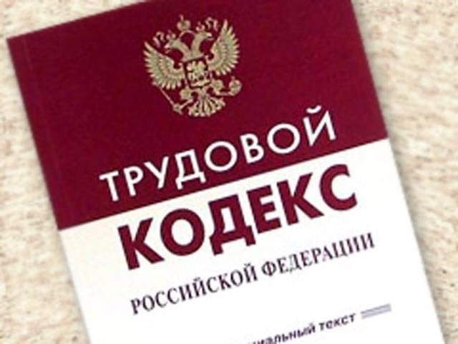

ТРУДОУСТРОЙСТВО НЕСОВЕРШЕННОЛЕТНИХ
Правовые вопросы.

МБУ «ЦБС г.о.Октябрьск»

Е-майл: ocd.vektor.okt@mail.ru
Сайт http://nekrasovbibl.ru/
Телефон: 8 (84646) 2-11-51

г. Октябрьск
2014 год

